INFO o SmS  70  | per diventare eXpert, occupato, di Alto profilo > subito  www.paraUniversita.it Alta formazione x Lavoro no precario
392 8233 155  serveQualcosa@gmail.com  08 Set e- Tu,  partecipi allo STAGE   (vedi pg 120)  che informa e presenta  la Specializzazione ?    Sì, poi frequenterò  il CORSO  specialisTico  03.16 | 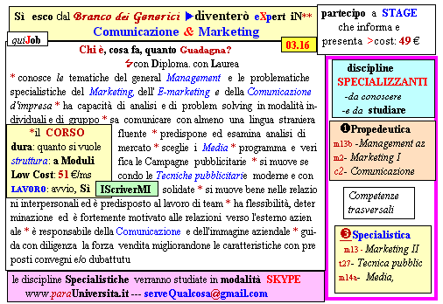  Il corso ed i suoi contenuti personalizzeranno il mio curriculum  | Specializzazione: suggerita post Diploma  Non universitaria, Low cost, breve

